Ежегодный международный интернет-конкурс
«Страница семейной славы»
Сочинение «Нет в России семьи такой, где б не памятен был свой герой»
Фамилия, имя Савинцев Сергей
Возраст и дата рождения 14 лет, 16.05.97г.
Ученик 8 класса МОУ«Основная общеобразовательная школа № 26»
г.Прокопьевска
Домашний адрес с индексом и городом
653026, Кемеровская область, г.Прокопьевск, ул.Камчатская, 25
Фамилия, имя, отчество руководителя: Соловьева Т.Н., учитель русского языка и литературы

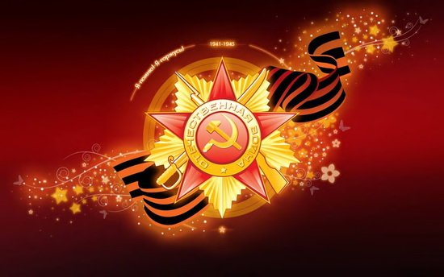

2011 год
Великая Отечественная Война принесла большое горе во многие семьи. Множество людей погибло, ещё больше осталось без родных и близких. В захваченных городах царил жестокий режим. Людей, не согласных с правилами, немцы расстреливали или отправляли в концлагеря. Многие деревни были сожжены в поисках и ликвидации людей, помогающих партизанам. Гитлеровцы пытали людей, чтобы получить ценную для них информацию. Война оставила свой след в сердце каждого человека, её будут помнить ещё много лет, а имена людей, погибших в эти годы, навсегда останутся в истории нашей страны.
Война не обошла стороной и моих предков. Родители моих дедушек и бабушек воевали и пережили её, но мне и моим родственникам известно не так много об их подвигах. Мой прадедушка по отцовской линии прошел почти всю войну. О нем я бы и хотел рассказать подробнее, так как он единственный участник войны в моей семье, которого я успел застать в живых. Именно его я считаю героем, восхищаюсь им, он всегда будет для меня человеком, на которого стоит равняться.
Гончаренко Николай Сергеевич родился 15 октября 1923 года недалеко от города Кировограда в селе Лилековка. Как только начались боевые действия, он сразу же отправился защищать Родину, так как по-другому поступить не мог. По собственному желанию стал служить в разведке старшим сержантом. Он вместе с другими разведчиками уходил во вражеский тыл и оттуда передавал в штаб ценные сведения. От них во многом зависел результат, точнее успех, военных операций. Иногда им приходилось находиться в тылу врага несколько дней.
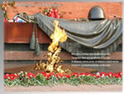
В то, очень тяжелое для страны, время для ведения успешных боевых действий командованию нужны были точные сведения о расположении вражеских войск, о количестве их и военной техники. Поэтому дедушка и его боевые друзья не раз ходили в разведку, приводили «языков», добывали весьма ценные сведения. В любую погоду: и в снег, и в мороз, и в слякоть – приходилось ходить в разведку дедушке и его товарищам. Не раз попадали они в тяжелые ситуации, но всегда достойно выходили из них. Однажды они ходили в разведку и взяли «языка». Он нужен был для того, чтобы, уточнив оперативные разведывательные данные, нанести врагу очередной сокрушительный удар. Группа разведчиков (в ней был и мой дедушка) больше суток наблюдала за тем, что делают фашисты на передовой линии фронта, выясняла, где расположены их огневые точки и траншеи. Темной ночью они неслышно пробрались в тыл врага. Нужно было пробраться к доту и захватить «языка». Им в помощь выделили взвод автоматчиков. Когда началась артиллерийская стрельба, разведчики закидали траншеи гранатами. Затем в считанные минуты вытащили из полуразрушенного дота двух немцев и потащили их к своим. Огонь артиллерии прикрывал их отход. Разведчикам в этот раз повезло: обошлось без людских потерь, лишь легкие ранения. В ходе проведения этой операции дедушка был первый раз ранен. Задание командования было успешно выполнено: два «языка»! Итак, уже в первых боях разведчики смело и мужественно сражались с фашистами, проявляя смекалку, знания и настойчивость при выполнении серьезных военных заданий, которые были сопряжены с большой опасностью.
Второе ранение в ногу было очень тяжелым. Поначалу даже речь шла о том, чтобы отнять ногу. В госпитале дедушка пробыл полгода. Здесь все раненые были окружены вниманием и заботой, теплотой и любовью.
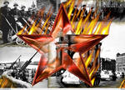
Медперсонал тоже не знал покоя и сна. Ранения были разные: легкие и тяжелые. Раненые поступали часто. Те, кто поправлялся, рвался на фронт. Каждый стремился туда, желая поскорее разгромить врага. В результате тяжелого ранения дедушка был комиссован. Закончил он войну в Венгрии. До Победы оставалась совсем немного. Действительно, многое пришлось испытать дедушке и его сослуживцам, но они с честью прошли через все испытания.
Гончаренко Николай Сергеевич вернулся домой из Венгрии, принёс множество медалей и орденов. Среди них Орден Великой Отечественной войны, который теперь хранится у меня, его правнука.
Умер дедушка 22 апреля 2000 года.
Мне кажется, что про человека, прошедшего войну, будь то или солдат, воюющий на фронтах, или командир, отдающий приказы в тылу, или отчаянный партизан, или мать, которой нужно спасти своих детей от врагов, про каждого из них можно написать целую книгу. У кого-то эта книга была бы наполнена боевыми действиями и глобальными сражениями. У других это будет история о нелёгкой жизни в городах, захваченных фашистами, у некоторых это будет история о партизанском героизме. Но всех героев этих историй объединяло бы одно – стремление к жизни, свободе народа и их потомков.
